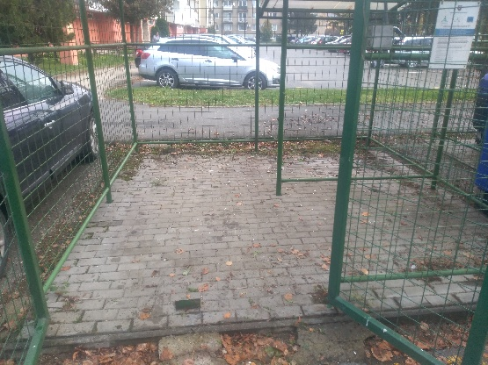
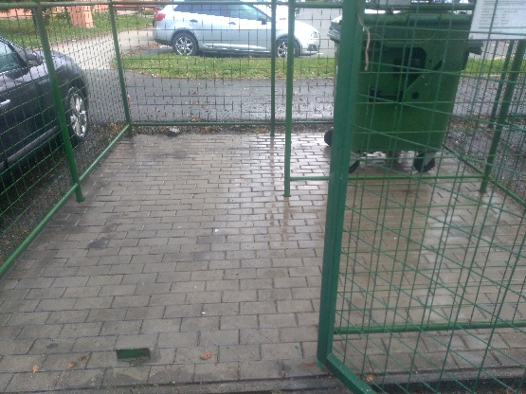
O Z N A M

Počas tohto týždňa vykonávajú pracovníci VPS Snina s.r.o. čistenie kontajnerových stojísk,
ktoré pozostáva:

- z odstránenia náletových burín okolo kontajnerových stojísk

- čistenia dlažby v kontajnerových stojiskách

- umývania nádob na odpad

